María Fernanda De Santiago Arriola

2 B

Portafolio de tecnología

Omar Gómez Ruano

1,2,3 parcial

18/mayo/16

Parcial 1

Actividad preliminar ……………………….. 1

Actividad 1 …………………. 4

Actividad 2………………… 6

Actividad 3………………….. 7

Actividad 4………………. 8

Parcial 2

Actividad preliminar…….9

Actividad 1 …………….. 10

Actividad 2……………….11

Actividad 3…………..12

Parcial 3

Actividad preliminar ………. 13

Actividad 1…………………14

Sistema operativo: | Ubuntu |  |  | Libre |  |  |  | Ventajas:  - Es totalmente Gratuito y  - Los distros importantes tienen muchos programas muy útiles y que lo puedes encontrar muy fácilmente en internet.  - Un punto muy importante es la seguridad, los Hackers y/o creadores de virus rara vez atacan a Software de Linux. |  | Desventajas :  - No es muy común  - A la hora de trabajar con documentos de Windows complejos, se podría convertir en una tareas difícil o casi imposible debido a la poca compatibilidad para importar desde Windows para Ubuntu
Sistema operativo: |  | ios (Mac) |  | Propietario |  |  |  | - mejor interfaz grafica del mercado  - Ideal para diseño grafico.  - Es muy estable |  | - Costoso (aunque viene incluido con la maquina)  - Existe poco software para este sistema operativo.  - Es más complicado encontrar gente que la pueda arreglar en caso de fallas.
Hojas de calculo: |  | Gnumeric |  |  | libre |  |  |  | - Tiene mas de 154 funciones no encontradas en otros programas  - Herramientas avanzadas en análisis numéricos y estadísticos  - Protección de celdas | - La falta la consistencia de open office  - Los componentes de gnome se han hido separando
Hojas de calculo: |  | excel |  |  | Propietario |  |  |  | - hoja de calculo (muy versatil, y sirve para muchas cosas en muchas areas)  - contiene un editor de visual basic, si necesitas programar algo rapido para facilitarte la vida, lo puedes hacer alli.  - tiene una cosa llamada tablas dinamicas que basicamente te resume cosa y te hace grafiquitos.  - viene con microsoft office. | - hay que comprarlo, y no es tan barato  - solo es compatible con windows y con mac.  - muy ineficiente, los archivos ocupan mucho espacio, aunque hagas calculos sencillos  - la gente quiere hacer todo con excel, en vez de ocupar los programas adecuados, creen que es magico
Procesador de texto |  |  | writer |  |  | Libre | - Es gratis  - Es compatible con MS  - Office (todas las versiones)  - Exportar tus documentos a  - PDF con un sólo click sin necesidad de instalar nada más  - Tiene un editor de ecuacionescompleto. |  |  | - Ocupa más RAM que el MS Office XP... tal vez y bajo ciertas condiciones un poco más que el 2003. (Pero gasta menos que el 2007)  - La compatibilidad de tablas conarchivos de texto no está resuelta a 100%, así que es posible que se muevan tus textos o tablas cuando abres de una compu con MSO a una con OOo y viceversa.  - Llevar tus archivos guardados pordefecto con OOo a donde no está instalado... el MSO no los abre; pero siempre puedes guardar en .doc, .xls, .ppt, excetera.
Procesador de texto |  |  | Word |  |  | propietario | - Facilita la visualización del texto que se procesa, permitiendo así tener una clara idea de lo que será impreso.  - Facilita la Edición del texto, agregar texto, cortar, pegar, etc.  - Es compatible con un sin número de formatos, gráficos, estilos, tabulaciones, tablas, etc. Lo que lo hace sumamente flexible.  - El uso del corrector de ortografía y gramática, permite al usuario aclarar dudas al momento de transcripción, además de otras herramientas de idiomas como sinónimos/antónimos, etc. |  |  | - La principal desventaja que posee Word como procesador, es una falla de seguridad presente en todas las versiones del mismo, en la actualidad esta falla parece ser solucionada, pero de igual forma se debe tener precaución con las actualizaciones, pues en oportunidades se desinstalan archivos de interés para el usuario.

Qué es un gestor de correo?
un gestor de correos es un programa que nos ayuda a trabajar con diferentes cuentas de correo al mismo tiempo además de : ayudarnos a que sea mas fácil de ver, utilizar, enviar o recibir todo tipo de correos, esto se utilizaba mas cuando la gente no trabajaba tanto en local sino con red. De esta manera se conectaba con el servidor de correo, se descargaba, se corregía o analizaba, y se reenviaba.
Existen multitud de gestores de correo electrónico por lo que podremos utilizar aquel que mejor se adapte a nuestras necesidades. En próximos artículos iremos viendo manuales de empleo y configuración de algunos de ellos para que podáis decidir cual emplear.
- Thunderbird :
Ventajas:
- Es la alternativa más utilizada y conocida como gestor de correo. Funciona realmente bien y es gratuito. Es multiplataforma, razón por la que se utiliza mucho como paso previo en algunas organizaciones a una migración de sistema. Es muy sencillo migrar las cuentas desde Outlook a Thunderbird. El funcionamiento de es bastante similar a Outlook aunque tiene dos grandes inconvenientes.
Desventajas:
No dispone de calendario ni gestor de tareas o notas, pero podemos integrarlo como complementos, como Lighting que podemos incluir. La posibilidad de mejorar su funcionalidad con los complementos, a la manera que estamos acostumbrados en los navegadores es una de sus grandes virtudes, por lo que podemos adaptarlo a nuestra organización de forma muy sencilla.
- Zymbra Desktop:
Es una solución que podemos utilizar en las empresas y añade algunas funcionalidades sociales muy interesantes al cliente de correo. Además de las opciones de correo habituales, calendario y agenda tenemos la posibilidad de integrar en el gestor nuestras cuentas de Twitter, Facebook o LinkedIn. Para sacarle su mejor partido tendríamos que utilizar también Zimbra Collaboration Server que es una alternativa a Exchange para muchas organizaciones.

- PostBox: es una alternativa que trata de integrar comunicación social y trabajar con un aspecto visual distinto, de manera que nos permita seguir los mensajes como conversaciones de forma muy ágil, lo que nos puede llevar a ahorrarnos mucho tiempo y amortizar el coste de 23 euros por licencia de PostBox. También tiene disponible licencias por volumen que pueden ser una buena solución para las empresas de mayor tamaño. Además de integrarse con redes sociales, también lo hace con otros servicios como Dropbox o Evernote, lo que le da un gran plus de funcionalidad.
- Mail: Esta la aplicación para sistemas Mac. Su aspecto y funcionalidad han sido el referente para otros clientes, por este motivo en las organizaciones que utilizan este sistema operativo es una buena opción. Sin embargo, como ocurre con Evolution para Linux no supone una alternativa en otros sistemas.

Pasos

Entras a la pagina del correo que deseas crear y sigues los siguientes pasos a seguir

Poner nombre y apellido

Nombre de usuario

Contraseña

Confirmacion de contraseña

Fecha de nacimiento

sexo

Teléfono celular

dirección de correo electrónico actual

Demostrar que no eres un robot

Ubicación

Aceptar condiciones

Aceptar

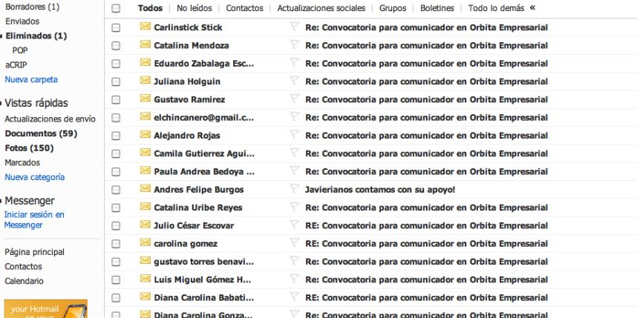
Una es una dirección de correo electrónico, con la particularidad de que cuando se envía un mensaje a esa dirección lo reciben todas aquellas personas que están suscritas a la lista.
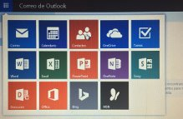
Se abre tu lista de contactos y te metes ahí
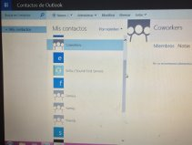
Escoges de tus contactos a quienes vas agregar a la lista
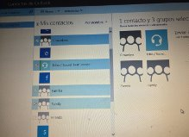
Seleccionas a los contactos que agregaras
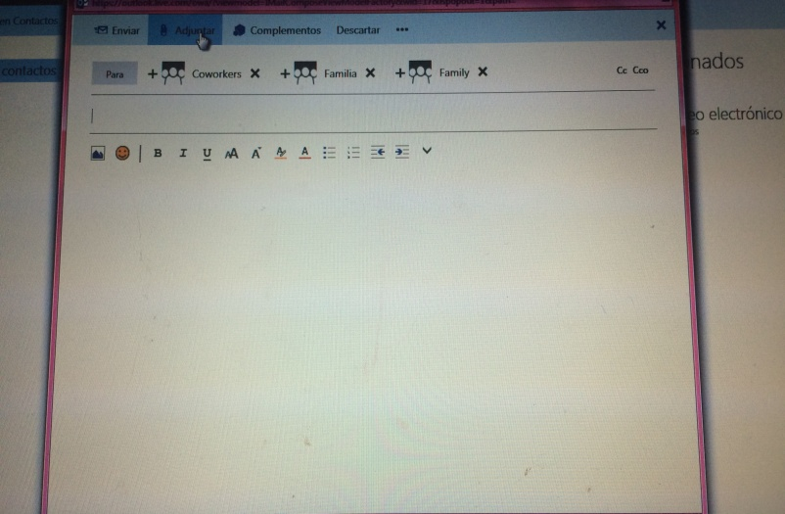
Seleccionas el archivo que enviaras y por ultimo presionas en enviar

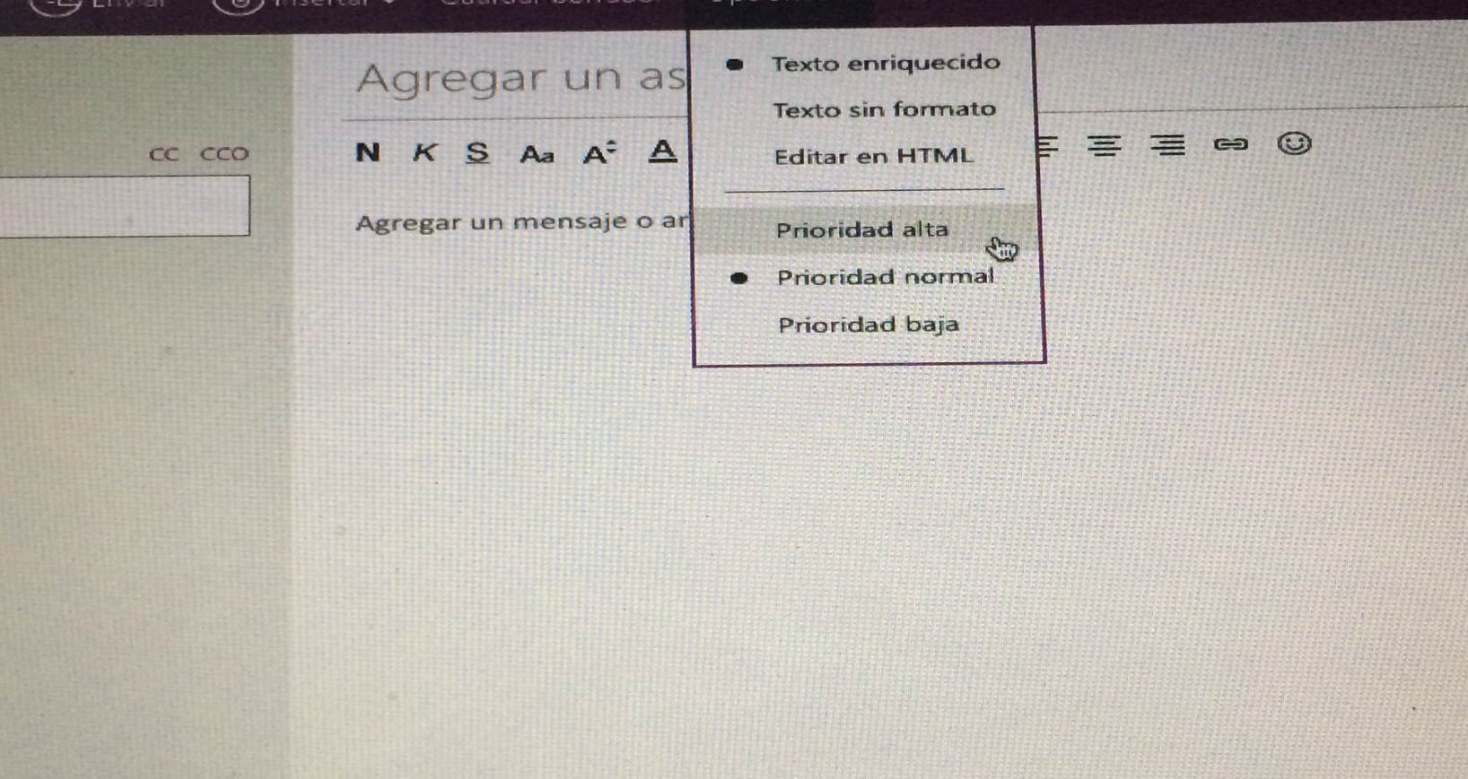

Entras a tu correo , y te vas a opciones ahí es donde vas a determinar la prioridad del mensaje

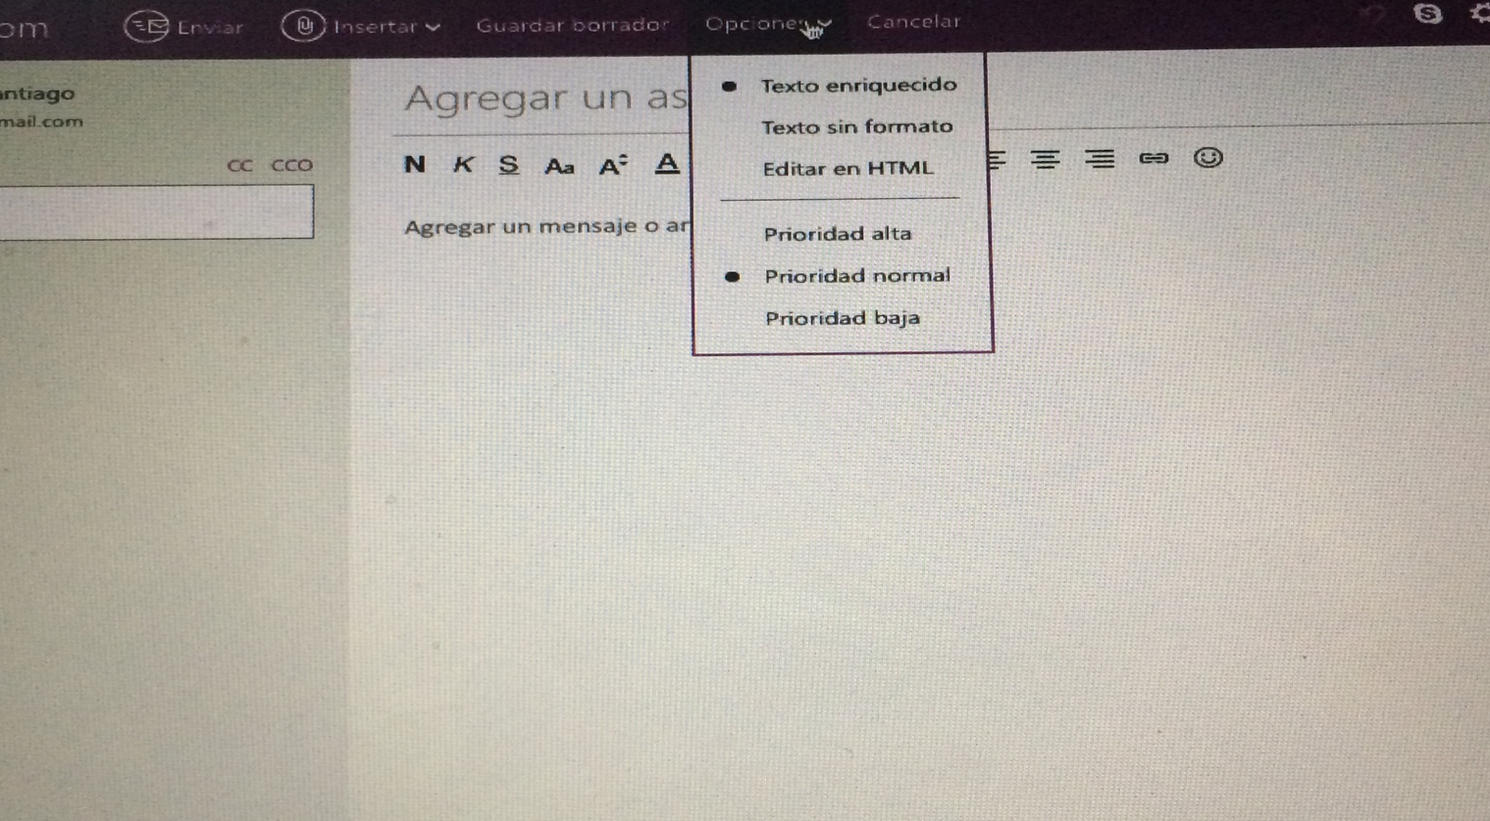
En este paso vas a determinar la prioridad del mensaje ya sea alta, normal o baja
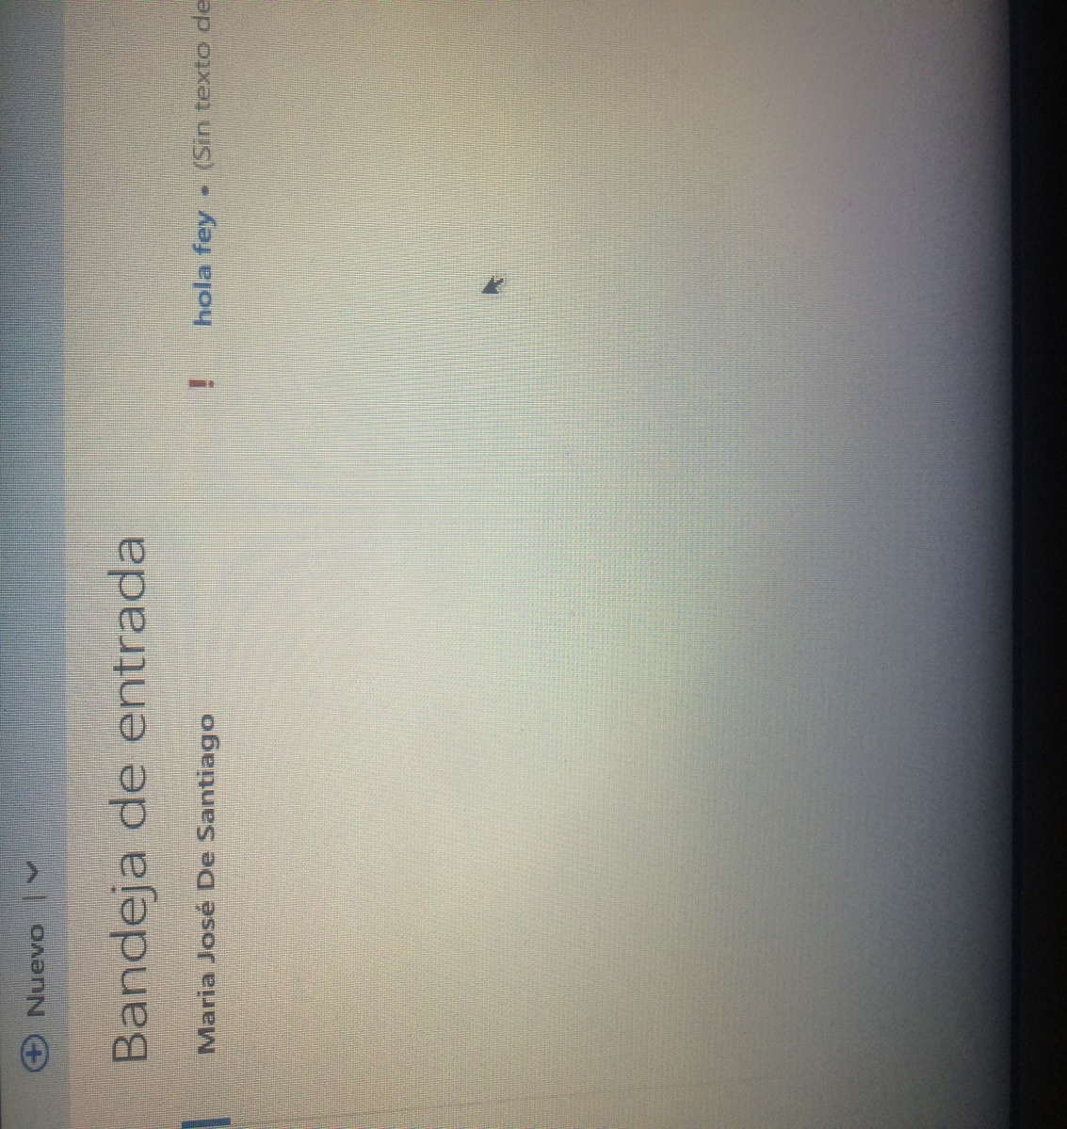

Ya cuando le hayas enviado el correo a una persona a esa persona le va a llegar con esa prioridad tu mensaje

Tabla de contenido
1.Introducción 2
2.Desarrollo 4
3.Conclusiones 5

1.Introducción

Los cuatro jinetes del apocalipsis
son los cuatro caballeros que se describen en la primera parte del capítulo sexto del Apocalipsis. El capítulo habla de un pergamino en la mano derecha de Dios que está sellado con siete sellos, en ese escenario Jesús abre los primeros cuatro sellos de los siete, liberando a estos jinetes que montan en caballos blanco, rojo, negro y amarillo. Según la exégesis representan y son alegorías de la victoria, la guerra, el hambre y la muerte, respectivamente, aunque solo a este último se le designa por este nombre.
Aunque los jinetes aparecen brevemente en el libro, su importancia radica en la cantidad de representaciones artísticas y generalmente en la influencia que tuvieron sobre la cultura occidental.

2.Desarrollo

caballo blanco:
Habla del anticristo el cual se hará pasar por Dios, engañando a muchos. El Señor matará con el espíritu de su boca, y destruirá con el resplandor de su venida cuya venida es conforme a la actividad de Satanás, con todo poder y señales y prodigios mentirosos , todo engaño de iniquidad para los que se pierden,
Caballo rojo:
Este segundo caballero representa la guerra , ya está empezando a desarrollarse ante nuestros ojos. Con todos los países que tienen bombas nucleares y están listos para luchar. Una vez que empiece una guerra nuclear, nadie en la tierra la podrá detener.
Caballo negro:
Este jinete negro representa la hambruna y la sequia , nos dice de la economía que será mala y no nos alcanzara para la comida por lo tanto moriremos de hambre
Caballo amarillo:
Este jinete representa las enfermedades y la muerte nos dice sobre las epidemias que vendrán las grandes enfermedades y algunas catástrofes de muertes este jinete solo se enfoca en llevarse la vida

3.Conclusiones

A mi este tema se me hace muy importante por que nos habla de estos cuatro jinetes que se me hacen muy interesantes ya que cada uno se refiere a la muerte o el apocalipsis .

Los cuatro jinetes del apocalipsis
son alegorías de la victoria, la guerra el hambre y la muerte
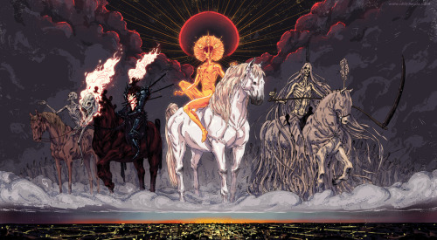

Quienes son?
cuatro caballeros que se describen en la primera parte del capítulo sexto del Apocalipsis
Caballo blanco: Habla del anticristo el cual se hará pasar por Dios, engañando a muchos matará con el espíritu de su boca, y destruirá con el resplandor de su venida cuya venida es conforme a Satanás
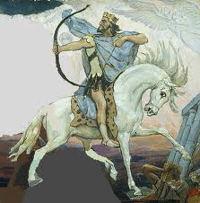

Caballo rojo: caballero representa la guerra , ya está empezando a desarrollarse ante nuestros ojos. Con todos los países que tienen bombas nucleares y están listos para luchar.
Caballo negro: representa la hambruna y la sequia , nos dice de la economía que será mala y no nos alcanzara para la comida por lo tanto moriremos de hambre
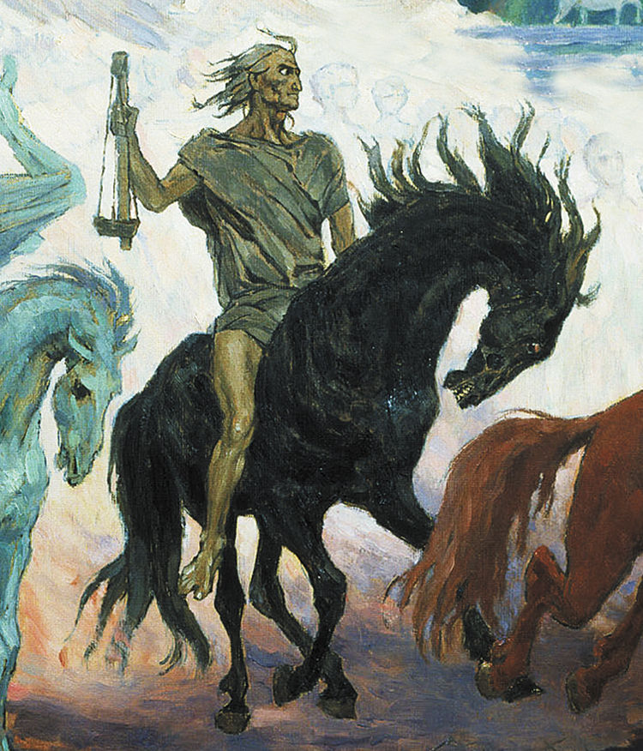
Caballo amarillo: representa las enfermedades y la muerte nos dice sobre las epidemias que vendrán las grandes enfermedades y algunas catástrofes de muerte
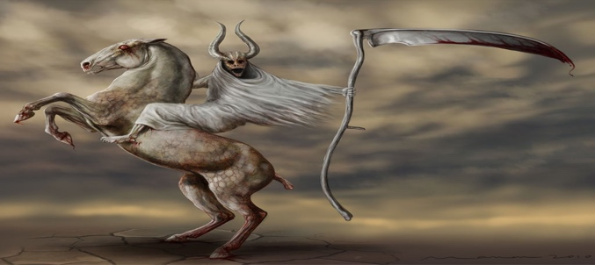

T. clase | T. casa | Participación | examen | promedio
40 | 15 | 5 | 20 | 20
15 | 18 | 8 | 18 | 14.75
18 | 6 | 9 | 15 | 12
27 | 10 | 10 | 30 | 19.25
36 | 17 | 9 | 12 | 18.5
39 | 20 | 7 | 16 | 20.5
27 | 6 | 8 | 29 | 17.5
8 | 4 | 9 | 27 | 12
11 | 12 | 10 | 17 | 12.5
2 | 10 | 10 | 28 | 12.5
 |  |  |  | PROMEDIO FINAL
 |  |  |  | 15.95

Que es una terminal ?

Pues una terminal también es conocida por el
nombre de consola, y a todo dispositivo electrónico que forma parte del Hardware de un ordenador, y que funciona ingresando o mostrando los datos que se encuentran dentro de una computadora o en un determinado sistema de computación. Por esto podemos decir que su uso básico es la de transformación de datos en información que puede ser fácilmente percibida luego de mucho procesamiento.

CONTROL: abre el Panel de control

CONTROL ADMINTOOLS: abre las herramientas administrativas

CONTROL KEYBOARD: abre las propiedades del teclado

CONTROL COLOR: abre las propiedades de pantalla

CONTROL FOLDERS: abre las opciones de carpeta

CONTROL FONTS: abre las fuentes

CONTROL INTERNATIONAL o INTL.CPL: abre la configuración regional y de idioma

CONTROL MOUSE o MAIN.CPL: abre las propiedades del mouse

CONTROL USERPASSWORDS: abre las cuentas de usuario

CONTROL USERPASSWORDS2 o NETPLWIZ: administración de usuarios y su acceso

CONTROL /NAME MICROSOFT.BACKUPANDRESTORECENTER: abre el centro de respaldo y recuperación (para Vista únicamente).

CONTROL PRINTERS: impresoras y faxes disponibles

APPWIZ.CPL: abre Agregar o quitar programas

OPTIONALFEATURES: abre la herramienta Agregar o quitar componentes Windows (únicamente para Vista)

DESK.CPL: abre las propiedades de pantalla

MySQL

Es un sistema de gestor de base de datos rápido, sólido y flexible. Es para la creación de bases de datos con acceso desde páginas web, así como para la creación de cualquier otra solución que implique el almacenamiento de datos, posibilitando realizar múltiples y rápidas consultas.

También es muy veloz al realizar las operaciones y de fácil instalación y configuración, permite trabajar como servidor multiusuario o sea, cada vez que se crea una conexión con el servidor, el programa servidor establece un proceso para manejar la solicitud del cliente, controlando así el acceso simultáneo de un gran número de usuarios a los datos. Este gestor de datos es uno de los sistemas más utilizado en la actualidad, utilizado por grandes corporaciones como Yahoo Google, entre otras .

Microsoft SQL Server

SQL Server es un sistema gestor de base de datos relacionado y producido por Microsoft. Este es un sistema cliente/servidor que funciona como una extensión natural del sistema operativo Windows.
Proporciona datos, optimización de consultas, control de concurrencia y recuperación.

Es muy fácil de administrar a través de la utilización de un entorno gráfico para casi todas las tareas de sistema y administración de bases de datos. Este gestor de datos utiliza servicios del sistema operativo Windows para ofrecer nuevas capacidades o ampliar la base de datos, tales como enviar y recibir mensajes. Es fácil de usar y proporciona funciones de almacenamiento de datos .

PostgreSQL

PostgreSQL es un Sistema Gestor de Bases de Datos de código abierto, brinda un control que permite trabajar con grandes volúmenes de datos; soporta gran parte de la sintaxis SQL y cuenta con un extenso grupo de enlaces con lenguajes de programación.
Ofrece funcionalidades en línea este gestor de datos se encuentra disponible para todos sin costo alguno.

Está disponible para 34 plataformas con la última versión . Una de sus ventajas es de que es muy confiable y ahorra considerables costos de operación pero sin embargo consume mas recursos qu

Para diseñar páginas que funcionen en servidores Windows, usaremos la tecnología ASPX (ASP.NET) y bases de datos SQLserver”, precisa Isabal. Recientemente, la compañía de Redmond ha facilitado una versión gratuita, SQL Server Express Edition, aunque con ciertas limitaciones (bases de datos de menos de 4 GB, no cuenta con el Agente de SQL Server...). Disponible para Windows.

ORACLE.

Se trata de la herramienta más potente de bases de datos, por lo que es probable que su capacidad desborde nuestras necesidades. “Las grandes bases de datos son Oracle, pero necesitaríamos una aplicación muy grande para utilizarlas”, añade Isabal. Disponible para Mac, Linux y Windows.

MICROSOFT VISUAL STUDIO.

Es el editor de Microsoft para SQL Server. Soporta varios lenguajes de programación, como ASP.NET, Visual C++, Visual C#, Visual J# y Visual Basic .NET. Puede crear aplicaciones que se intercomuniquen entre estaciones de trabajo, páginas web y dispositivos móviles. Disponible para Windows.

ZEND STUDIO.

Se trata de un editor para PHP que ofrece soporte para navegación en base datos y ejecución de consultas SQL, con prestaciones como autocompletado, ayuda de código, resaltado de sintaxis, etc. Disponible para Mac, Linux y Windows.

ADOBE FLASH.

Es una herramienta que trabaja sobre fotogramas, gráficos vectoriales y sonidos para la creación de las animaciones que podemos ver en los sitios web. Se trata del estándar del mercado en este campo. Disponible para Mac y Windows. Como señala el director de e-tecnia, “la tecnología Flash requiere mención aparte, ya que genera un archivo donde todos los elementos (textos, imágenes, sonidos...) quedan en un solo fichero .swf. Es una herramienta que funciona distinta a cualquier otro programa. Tiene una línea de tiempo y se van colocando los distintos elementos, pudiendo generar movimientos, enlaces, etc.”. Existen distintas alternativas de software libre, aunque ninguna de ellas alcanza un peso relevante. Por otra parte, el W3C ha recomendado SVG como lenguaje alternativo a Flash para la creación de gráficos vectoriales bidimensionales estáticos o en movimiento.

Open System Architect

Comenzaremos con Open System Architect un software libre disponible en Windows, Mac OS X, Linux y Solaris.
La herramienta te permite crear modelados de datos (modelo físico y modelo lógico). Se caracteriza por tener una buena organización de proyectos. El acceso a las base de datos es vía ODBC y no trabaja bajo el entorno Java (es algo habitual en este tipo de utilidades).
Un punto en contra es su interfaz antigua y poco elaborada que hace que los diagramas generados no sean visualmente muy atractivos.
La herramienta te permite importar tablas, admite herencias, validación ERD, dispone de un editor de SQL, pero no podrás agregar tablas “Padres” o “Relacionadas”.
Open System Architect es una herramienta potente, con la cual podrás crear modelos desde cero o desde modelos existentes y todo bajo un entorno multiplataforma.

MySQL Workbench

Continuamos con MySQL Workbench un editor visual de base de datos MySQL que cuenta con el respaldo oficial de MySQL.
Sin duda la herramienta se caracteriza por su editor de diagramas; desde su lienzo podrás arrastrar elementos desde el catálogo o bien añadirlos desde la opción herramientas, disponible en el menú lateral. Y si deseas analizar visualmente el esquema podrás exportarlo en formato imagen o PDF o bien generar un script SQL CREATE o ALTER.
MySQL Workbench es un software libre disponible para Windows Mac OS X y Linux. La herramienta dispone de una versión comercial la cual dispone de una validación del modelado o la opción de ingeniaría inversa de base de datos, características no disponible en la versión gratuita.

PhpMyAdmin

Si quieres crear y manejar base datos de forma local (desde tu disco duro) pero bajo un entorno web, sin duda phpMyAdmin es la herramienta que estas buscando.
Con la utilidad podrás crear, gestionar y eliminar bases de datos, tablas y campos. También podrás ejecutar secuencias de comandos SQL.
phpMyAdmin sin duda esta orientadas a usuarios profesionales, te recomendamos que si eres un usuario novato escojas otra herramienta.
Con la aplicación podrás importar en CSV y SQL y exportar en CSV, SQL, XML, PDF, ISO / IEC 26300, Word y Excel entre otros.
phpMyAdmin es una herramienta de software libre disponible en español y desarrollada bajo entorno PHP (y existente en la gran mayoría de los servidores web).

Dreamcoder for MySQ

Con esta herramienta tendrás diferentes módulos y utilidades para administrar y desarrollar en MySQL y de esta manera te evitarás abrir más de una aplicación para trabajar en tus bases de datos.
Dreamcoder for MySQ te permite editar, duplicar, exportar y borrar objetos, compilar y ejecutar procedimientos almacenados, exportar e importar datos, generar reportes, monitorear la actividad de la base de datos, sincronizar la base de datos, construir y ejecutar consultas, formatear código, manipular blob, crear usuarios y ejecutar scripts.
Si quieres desarrollar y administrar características de MyQL, la aplicación te ofrece un entorno sencillo de comprender y con opciones avanzadas.

Druid, The Database Manager

Terminaremos con una herramienta pensada para crear base de datos de forma gráfica y con una gran capacidad de documentación. Generando documentación tipo javadoc de una base de datos con los diagramas E-R y sus tablas de forma muy detallada.
Con Druid podrás realizar diagramas temáticos y documentar una base de datos existente vía ingeniería inversa.
La herramienta carece de una interfaz intuitiva y de opciones gráficas (zooming y layout).
Druid es un software libre con la cual podrás generar un scripts SQL o documentos en PDF, XHTML y DocBook entre otros

Conclusión

Para mi tecnología es una materia interesante , ya que estoy aprendiendo cosas que antes no sabia , y aparte me facilita la creación de documentos con mejoras que yo no sabia aplicar , ha sido un buen semestre conforme a la materia .

